|  |  |
| --- | --- |
| **Сценарий урока по биологии: «Флора и фауна Нижегородской области»** | |
| *Слово учителя* | *Предполагаемые ответы учащихся* |
| **Этап 1. (5 мин.)** | |
| - Здравствуйте, ребята! Сегодня у нас необычный урок. Мы с вами находимся в стенах детской библиотеки.  **-** Рада видеть вас сегодня на уроке биологии. Прежде чем мы начнем, давайте проверим наше настроение. Как вы сегодня чувствуете себя? Может быть, у кого-то есть волнующие вопросы или интересные истории о природе, которыми вы хотели бы поделиться?  -Какие правила посещения библиотеки вы знаете?  -Возьмите рабочий лист и выполните 1 задание. Поднимите руку, когда будете готовы.  **Этап первый проходит в холле** | Называют правила поведения в библиотеке и выполняют задание |
|  |  |
| **Этап 2. (10 мин.)** | |
| -Сегодня наш урок будет по-настоящему захватывающим, потому что мы отправимся в увлекательное приключение в мир растений и животных Нижегородской области. Представьте себе, что каждый раз, когда вы гуляете в парке или видите цветущее поле, вы сталкиваетесь с чудесами природы – растениями, которые несут в себе невероятную красоту и важные функции для нашей жизни. Сегодня мы поговорим о многообразии растений и их важном значении в природе и для нас, людей.  - Ребята ответьте пожалуйста вот на какой вопрос: «Так что же такое Царство Растений»?  - Давайте с вами вспомним основные признаки, характерные для представителей растительного сообщества.  - Совершенно верно! Фотосинтез действительно очень важен для растений. Растения используют солнечный свет, воду и углекислый газ для того, чтобы создать свою еду, ведь они являются автотрофами.  - Верно! Они также растут и развиваются, используя клеточную магию. Увеличивают свой размер, создают новые органы, как будто волшебные ростки жизни.  - А теперь давайте поговорим и вспомним, о том, какие отделы входят в Царство Растений и какую роль они выполняют в природе.  - Итак, кто сможет мне назвать и рассказать о первой группе?  -Верно! Водоросли могут быть разного цвета: зеленые, коричневые, красные. Они удивительные, потому что способны производить кислород, необходимый для жизни в воде.  - Вы правы! Переходя на сушу, мы встречаем мхи и папоротники. Они — настоящие путеводители в мире суши. Мхи часто покрывают влажные поверхности, создавая своего рода зеленый ковер, а папоротники вырастают во влажных лесах. Они помогают сохранять влагу в почве и создают уютное место для животных.  - Действительно, хвойные, такие как сосны, ели, можжевельник, являются настоящими стражами холодных лесов. Их иглы не опадают зимой, что делает их особенными в мире растений. Хвойные также производят смолу, которая защищает их от вредителей.  - Это настоящие королевы растительного мира. Цветы разноцветны, а их разнообразие поражает воображение. Они играют важную роль в природе, привлекая насекомых для опыления и создавая плоды, которые служат пищей для многих животных. Таким образом, мир очень разнообразен. Каждое их них выполняет свою уникальную роль в балансе природы, делая нашу планету зеленой и живой.  -Таким образом, мир очень разнообразен. Каждое их них выполняет свою уникальную роль в балансе природы, делая нашу планету зеленой и живой.  - А теперь ребята, выполним 2 задание в рабочем листе. Поднимите руку, когда будете готовы.  **Этап 2 и 3 проходит в читальном зале** | Царство Растений – это самое большое Царство живой природы, где каждое растение выполняет свою определенную функцию.  Дыхание, а именно фотосинтез  Рост и развитие  Первая группа детей работает с карточкой про водоросли  Вторая группа детей работает с карточкой про моховидных и папоротниковидных  Третья группа работает с карточкой про хвойных  Четвертая группа работает с карточкой про цветковые |
| **Этап 3. (10 мин.)** | |
| - Ребята! А теперь я предлагаю вам познакомиться с удивительным миром природы нашей Нижегородской области, и узнать, а какие же растения произрастают в нашем крае.  *-* Природа нашего края довольна разнообразна. Это разнообразие объясняется климатическими условиями.  - Предлагаю вам, выяснить какие же природные зоны образуются на территории нашей области и какие растения для них характерны.  - Таежная зона характеризуется наличием еловых и сосновых лесов, а на северо-востоке встречаются и пихтовые зоны. На территориях вырубленных или выгоревших лесов растут березы, рябины и осины.  В тайге можно встретить не только сосны и ели. Здесь растет достаточно много кустарников, трав, лишайников и мхов. Одной их главных представительниц кустарниковых видов является крушина ломкая.  Таежные травы не так известны среди простых людей. Достаточно часто встречаются и ягоды: брусника, черника, клюква, голубика и багульник.  - Лесистая зона Нижегородской области образовывается в основном соснами. Почва, на которых они произрастают, не подходит для других видов растений, поэтому в сосновых лесах не встречаются ни трав, ни кустарников, лишь сосны и лишайники. Причиной этому служит таяние ледников, из-за которого образовались песчаные равнины, пригодные только для роста сосен.  - Широколиственных лесов в Нижегородской области не много. Но те, что остались, отличаются своей многоярусностью. Ярус деревьев представляет собой множество дубов, лип и ясеней, куда реже здесь встречаются вязы. Клен остролистный также является одним из представителей древесного яруса.  - Из кустарников здесь довольно часто встречаются орешники, жимолость лесная и бересклет бородавчатый. В отличие от таежной зоны, в лесной практически нет мхов и лишайников.  Травяной покров достаточно широк и многообразен. В лесах можно увидеть сныть, медуницу, копытень и многие другие.  От степей в Нижегородской области практически ничего не осталось. Основными представителями этих зон являются васильки, незабудки, колокольчики, полынь, а также степная вишня и слива.  Луговая почва подходит для роста амброзии. А на увлажненной земле и на водоемах растет камыш, рогоз, белые кувшинки и желтые кубышки.  - Животный мир Нижегородской области также широк и разнообразен. Здесь обитает немалое количество представителей разных видов.  В лесах, и местах расположенных вдали от человека, обитают бурые медведи, рыси, волки и лисицы. Также здесь водятся кроты, зайцы и белки, ежи, выхухоли и землеройки.  Из парнокопытных в Нижегородской области можно встретить кабанов и оленей, лосей.  Как и в лесах, так и на открытых пространствах, водятся куницы, ласки, горностаи и хорьки. Также представителями мелких животных области являются: барсуки, выдры и норки.  В полях и на лугах водятся мыши, полевки, ондатры и хомяки.  На территории области обитают множество птиц. Хищными пернатыми являются соколы, ястребы и скопы.  В поймах рек живут цапли и аисты, а также утки, гуси и лебеди. Степная зона пригодна для жизни журавлеобразных видов птиц.  Постоянными и часто-встречающимися обитателями области являются кулики и чайки. Дятлы являются незаменимыми обитателями как лесов, так и степей этих мест.  - А теперь для того что запомнить флору и фауну Нижегородской области, выполним 3 задание в рабочем листе. Поднимите руку, когда будете готовы. | Ребята работают с раздаточным материалом. |
| **Этап 4. (15 мин.)** | |
| - Ребята, несмотря на всё разнообразие нашей флоры и фауны, многим видам животных и растений грозит исчезновение. Их численность неуклонно сокращается. Поэтому для охраны таких видов была создана Красная Книга.  - Ребята, кто мне сможет ответить на вопрос о том, что же такое Красная книга?  - Красная книга является официальным документом и содержит информацию о состоянии, численности, распространении, особенностях биологии, принятых и необходимых мерах охраны редких и находящихся под угрозой исчезновения видов растений и грибов Нижегородской области.  Объекты животного и растительного мира, занесенные в Красную книгу Нижегородской области, подлежат особой охране.  Изъятие с естественной природной среды объектов животного и растительного мира, занесенных в Красную книгу в Нижегородской области, допускается в исключительных случаях в порядке, установленном законодательством Российской Федерации и законодательством Нижегородской области.  Запрещаются любые действия, приводящие к уничтожению или нарушению мест обитания (произрастания) объектов животного и растительного мира, занесённых в Красную книгу Нижегородской области. Создание Красной книги Нижегородской области осуществляется администрацией Нижегородской области.  - Красная книга - это список редких и находящихся под угрозой исчезновения редких видов растений и животных с краткими данными об их биологии и распространении.  Все виды растений и животных в Красной книге МСОП помещены на страницах разного цвета (деление на цветные страницы условное) и относятся к 5 категориям.  На **красные страницы** помещены исчезающие виды, находящиеся под серьезной угрозой исчезновения и требующие специальных мер охраны.  На **белых страницах** оказались редкие виды, которые не находятся под прямой угрозой вымирания, но сохранились в небольшом количестве или на ограниченных территориях  **Желтые страницы** занимают виды, находящиеся под угрозой исчезновения, их численность стремительно и неуклонно падает.  Неопределенные виды помещены на **серые страницы**. Эти виды, очевидно, находятся под угрозой исчезновения, но достоверных фактов их состояния нет.  На **зеленых страницах** размещены виды, восстанавливающие свою численность.  - Выполните пожалуйста 4 задание в рабочем листе  - Мы с вами сегодня тоже постараемся создать свою Красную книгу, которую мы должны заполнить.  - В нее оказались включёнными 31 вид млекопитающих. Среди них: выхухоль, крапчатый суслик, росомаха, азиатский бурундук и выдра.  - Из птиц на страницах книги оказались: черношейная поганка, малая выпь, серая цапля, белый аист, лебедь – шипун, золотистая щурка, фифи и многие другие.  - Из представителей флоры в ней оказались: сибирская лиственница, кубышка жёлтая, адонис, ветреница, живокость, росянка, черноплодный кизильник.  - Выполните пожалуйста 5 задание в рабочем листе | Практическая часть по созданию коллективной Красной книги.  Дети отвечают на вопрос |
| **Рефлексия (5 мин.)** | |
| -Вот такая замечательная Красная книга у нас получилась!  - Что вам больше всего понравилось?  - Что вы никогда не знали, а сейчас узнали?  - Что вы узнали и чем можно гордиться? | Подводят итог урока, отвечая на вопросы учителя |

**Рабочий лист**

***Задание №1. Отметьте символом «ꓦ» те правила, которые относятся к посещению библиотеки***

* Войдя в библиотеку нужно поздороваться;
* Следовать только за учителем и не отвлекаться;
* Можно разговаривать громко и слушать музыку;
* Можно приходить с едой и напитками;
* Ученик должен выполнять указания и задания от учителя;
* Нельзя мешать другим посетителям;
* Выключите мобильный телефон.

***Задание №3. Соотнесите название природной зоны с ее характеристикой***

|  |  |
| --- | --- |
| ***Природная зона*** | ***Характеристика*** |
| ***Таежная зона (хвойные леса)*** | Тайга - это хвойный лес. Она занимает самую большую площадь из всех природных зон России. Тайгой покрыты большая часть огромной Сибири, а также Дальнего Востока и севера Европейской части России. В Нижегородской области тайга занимает Волго-Окское Левобережье - северную половину территории области. Южной границей зоны тайги считаются реки Ока до впадения в Волгу и Волга восточнее Нижнего Новгорода. |
| ***Широколиственные и смешанные леса*** | Зону смешанных лесов правильнее называть по-другому - зона хвойно-широколиственных лесов. Смешанный лес в представлении обычного человека - это лес, где растут деревья как хвойные, так и лиственные. Хвойно-широколиственные леса - это ландшафты, где по соседству растут как чисто таежные растения - на нашей территории это прежде всего ель - так и широколиственные деревья |
| ***Лесостепь*** | Лесостепь - это природная зона, где чередуются участки лесов и степей. Они находятся по соседству, в одних климатических условиях. Степные участки с травянистой растительностью и черноземными почвами образуются там, где более сухо, а также грунт и местоположение в рельефе способствуют накапливанию перегноя. Леса раньше росли там, где более влажно, а почвы серые лесные. Для деревьев в условиях достаточного тепла не так важно плодородие, как вода. В наше время часто бывает невозможно ответить на вопрос - где росли деревья, а где колыхались степные ковыли. Все было распахано, а лес сейчас растет не там, где ему положено, а там, где его не рубят. |

**Задание №4. Составить синквейн "Красная книга":**

1. термин _____________________________________________________________________________

2. два прилагательных __________________________________________________________________

3. три глагола _________________________________________________________________________

4. предложение из четырех слов, раскрывающих смысл синквейна ____________________________

5. одно слово, определяющее отношение автора с термину ___________________________________

***Задание №5. "Экологический ромб".***

**Вопросы:**

1. Что должен сделать человек, чтобы Красная книга стала тоньше?

2. Назовите важнейшие меры охраны растений?

3. Какое участие ты принимаешь в охране растений?

|  |  |  |  |
| --- | --- | --- | --- |
|  | | | |
|  | | |  | | |
|  | | |  | |  | | |
|  | | |  | | |
|  | | | |

**Карточки по растениям (задание 2)**

**1 группа: «Водоросли»**

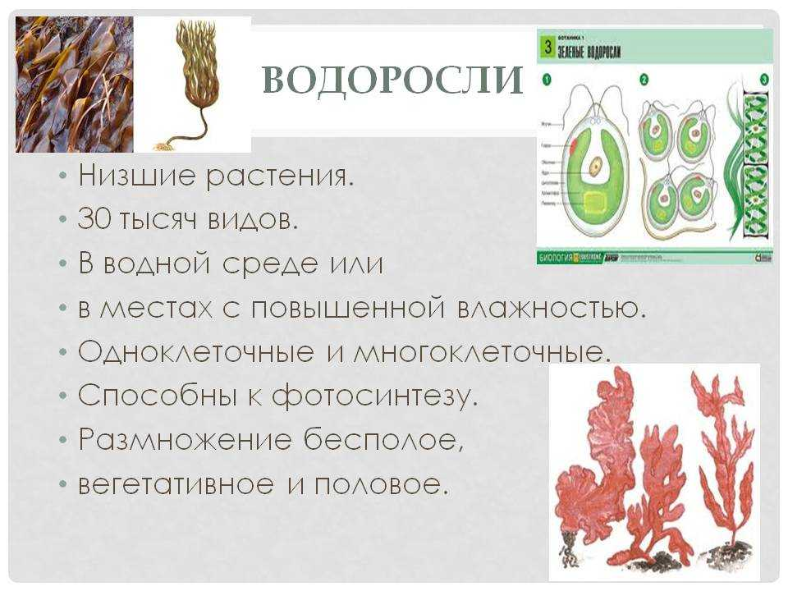

**2 группа «Моховидные и Папоротниковидные»  
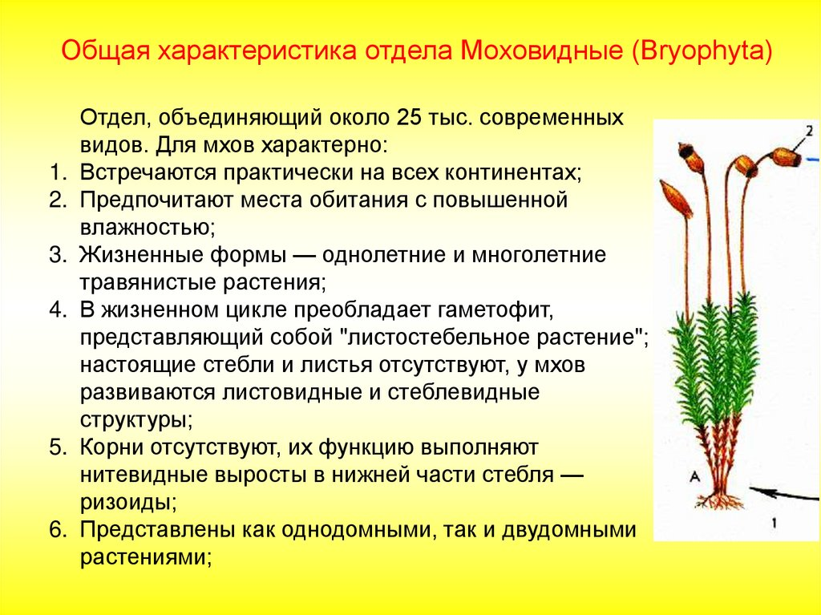**

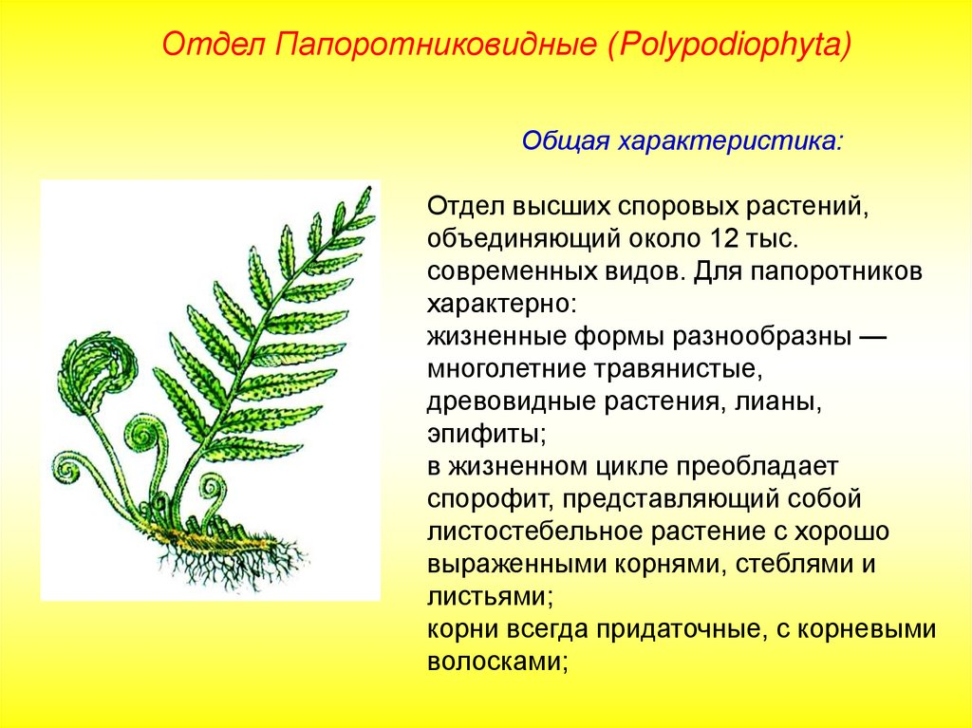

**3 группа «Голосеменные (хвойные) растения»**

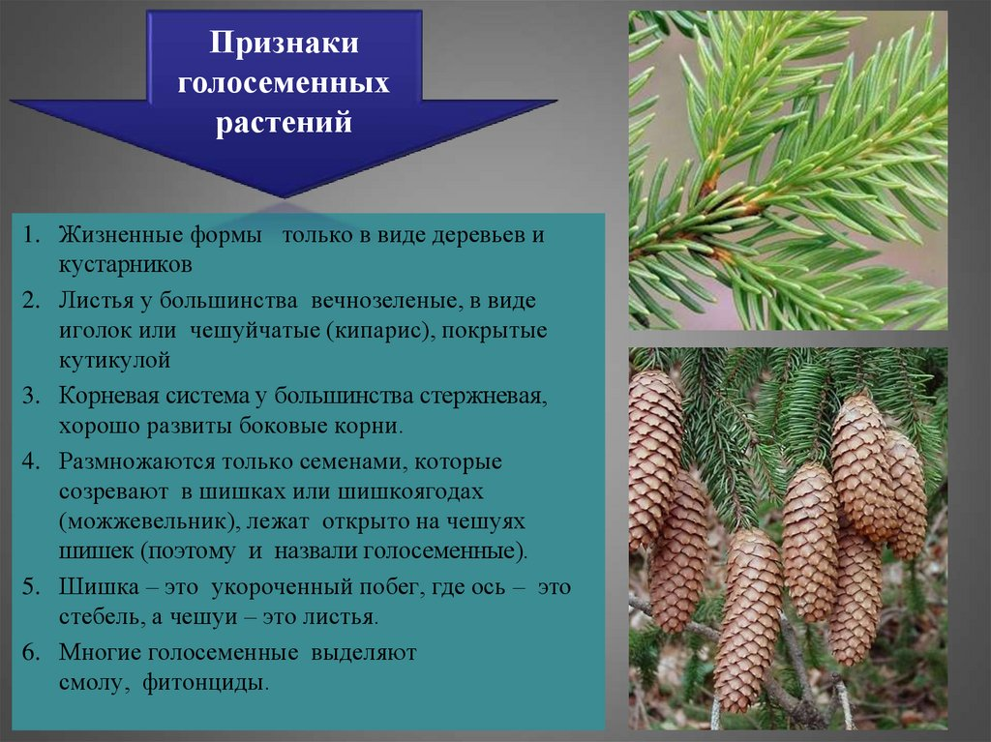

**4 группа «Покрытосеменные (цветковые)»**



